**宝鸡市渭滨区城区统一建设局2019年部门决算说明**

# 保密审查情况：已审查

**部门主要负责人审签情况：已审签**

目 录

第一部分 部门概况

一、部门主要职责及内设机构二、部门决算单位构成

三、部门人员情况

第二部分 2019 年部门决算表

一、收入支出决算总表二、收入决算总表

三、支出决算总表

四、财政拨款收入支出决算总表

五、一般公共预算财政拨款支出决算表

六、一般公共预算财政拨款基本支出决算表

七、一般公共预算财政拨款“三公”经费及会议费、培训费支出 决算表

八、政府性基金预算财政拨款收入支出决算表

第三部分 2019 年部门决算情况说明

一、收入支出决算总体情况说明二、收入决算情况说明

三、支出决算情况说明

四、财政拨款收入支出决算总体情况说明

五、一般公共预算财政拨款支出决算情况说明

（一）财政拨款支出决算总体情况说明

（二）财政拨款支出决算具体情况说明

六、一般公共预算财政拨款基本支出决算情况说明

七、一般公共预算财政拨款“三公”经费及会议费、培训费支出 决算情况说明

（一）“三公”经费财政拨款支出决算总体情况说明

（二）“三公”经费财政拨款支出决算具体情况说明

（三）培训费支出情况说明

（四）会议费支出情况说明

八、政府性基金预算财政拨款收入支出情况说明九、国有资本经营财政拨款收入支出情况说明 十、预算绩效情况说明

（一）预算绩效管理工作开展情况说明

（二）部门决算中项目绩效自评结果十一、其他重要事项说明

（一）机关运行经费支出情况说明

（二）政府采购支出情况说明

（三）国有资产占用及购置情况说明

第四部分 专业名词解释

第一部分 部门概况

一、部门主要职责及内设机构

# （一）主要职责

1. 贯彻执行国家和省市有关棚户区改造、旧城改造的方针、政策；制定全区旧城和城中村改造工作总体规划、年度计划和阶段性任务；负责全区城中村和旧城改造工作的总协调。
2. 负责全区棚户区、旧城和城中村改造政策及业务指导工作；指导镇、街机项目实施单位做好项目征收（拆迁）安置建设指挥部筹建工作，督促指挥部组织实施项目征收（拆迁）安置建设工作；指导制定旧城改造、城中村改造项目征收（拆迁）安置方案。
3. 负责棚户区、城中村和旧城改造工作目标任务的督办落实工作；协调、督促区旧城改造工作领导小组各成员单位工作落实；负责全区城中村和旧城改造方案的预审、报审工作。
4. 负责全区旧城和城中村改造项目的立项备案、规划建设、征收（拆迁）安置办法等方案的预审、协调服务工作。
5. 指导督促各镇、街旧城和城中村改造工作的开展，会同区考核办对镇、街及相关部门旧城改造任务完成情况进行检查考核。
6. 制定全区棚户区改造总体规划、棚户区改造项目专项规划、年度计划；完善棚户区改造相关政策规定，确认、核定棚户区改造项目；监督检查各棚户区改造任务完成情况；监督和管理棚户区改造项目建设工作。
7. 依据《国家政府信息公开条例》，推进政务信息公开，建立健全机关政务信息公开工作制度，公开有关政务信息。
8. 完成区委、区政府交办的其他任务。
9. **内设机构**

城区统一建设局单位内设机构4个，分别是：办公室、政策法规股、征收评估股、项目督导股。

二、部门决算单位构成

纳入本部门2019年部门决算编制范围的单位共1个，包括本级（机关）预算单位：

|  |  |
| --- | --- |
| 序号 | 单位名称 |
| 1 | 宝鸡市渭滨区城区统一建设局部门本级（机关） |

**三、部门人员情况说明**

截止2019年底，本部门人员编制14人，其中行政编制14人；实有人员11人，其中行政11人。

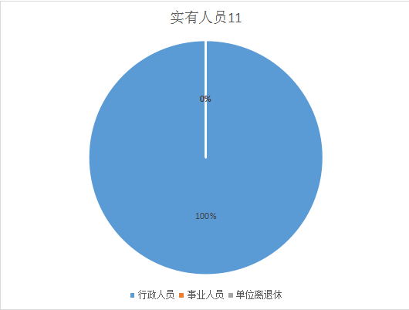

1. 2019 年度部门决算表

|  |  |  |  |
| --- | --- | --- | --- |
| 序号 | 内容 | 是否空表 | 表格为空的理由 |
| 表1 | 收入支出决算总表 | 否 |  |
| 表2 | 收入决算总表 | 否 |  |
| 表3 | 支出决算总表 | 否 |  |
| 表4 | 财政拨款收入支出决算总表 | 否 |  |
| 表5 | 一般公共预算财政拨款支出决算表（按功能分类科目） | 否 |  |
| 表6 | 一般公共预算财政拨款基本支出决算表（按经济分类科目） | 否 |  |
| 表7 | 一般公共决预算财政拨款“三公”经费及会议费、培训费支出决算表 | 是 | 不涉及 |
| 表8 | 政府性基金预算财政拨款收入支出决算表 | 否 |  |

**收入支出决算总表**

**公开01表**

**编制部门： 宝鸡市渭滨区城区统一建设局 单位：万元**

|  |  |  |  |
| --- | --- | --- | --- |
| **收 入** | | **支 出** | |
| **项 目** | **决算数** | **项目** | **决算数** |
| 1、一般公共预算财政拨款收入 | 9159.61 | 1、一般公共服务支出 |  |
| 2、政府性基金预算财政拨款收入 | 21728.01 | 2、外交支出 |  |
| 3、上级补助收入 |  | 3、国防支出 |  |
| 4、事业收入 |  | 4、公共安全支出 |  |
| 5、经营收入 |  | 5、教育支出 |  |
| 6、附属单位上缴收入 |  | 6、科学技术支出 |  |
| 7、其他收入 |  | 7、文化体育与传媒支出 |  |
|  |  | 8、社会保障和就业支出 | 3.56 |
|  |  | 9、医疗卫生与计划生育支出 | 1.65 |
|  |  | 10、节能环保支出 |  |
|  |  | 11、城乡社区支出 | 21776.91 |
|  |  | 12、农林水支出 |  |
|  |  | 13、交通运输支出 |  |
|  |  | 14、资源勘探信息等支出 |  |
|  |  | 15、商业服务业等支出 |  |
|  |  | 16、金融支出 |  |
|  |  | 17、援助其他地区支出 |  |
|  |  | 18、国土海洋气象等支出 |  |
|  |  | 19、住房保障支出 | 6240 |
|  |  | 20、粮油物资储备支出 |  |
|  |  | 21、灾害防治及应急管理支出 |  |
|  |  | 22、其他支出 |  |
|  |  |  |  |
| **本年收入合计** | **30887.62** | **本年支出合计** | **28022.12** |
| **用事业基金弥补收支差额** |  | **结余分配** |  |
| **年初结转和结余** |  | **年末结转和结余** | **2865.5** |
|  |  |  |  |
| **收入总计** | **30887.62** | **支出总计** | **30887.62** |
| 注：本表反映部门本年度的总收支和年末结转结余情况;报表存在尾数差异因四舍五入造成，可以忽略不计。 | | | |

**收入决算表**

**公开02表**

**编制部门： 宝鸡市渭滨区城区统一建设局 单位：万元**

|  |  |  |  |  |  |  |  |  |  |
| --- | --- | --- | --- | --- | --- | --- | --- | --- | --- |
| **项目** | | **本年收入合计** | **财政拨款收入** | **上级补助收入** | **事业收入** | | **经营收入** | **附属单位上缴收入** | **其他收入** |
| **功能分类科目编码** | **科目名称** | **小计** | **其中：教育收费** |
| 合计 | | 30887.62 | 30887.62 |  |  |  |  |  |  |
| 208 | 社会保障和就业支出 | 3.56 | 3.56 |  |  |  |  |  |  |
| 20805 | 行政事业单位离退休 | 3.56 | 3.56 |  |  |  |  |  |  |
| 2080505 | 机关事业单位基本养老保险缴费支出 | 3.56 | 3.56 |  |  |  |  |  |  |
| 210 | 卫生健康支出 | 1.65 | 1.65 |  |  |  |  |  |  |
| 21011 | 行政事业单位医疗 | 1.65 | 1.65 |  |  |  |  |  |  |
| 2101101 | 行政单位医疗 | 1.65 | 1.65 |  |  |  |  |  |  |
| 212 | 城乡这区支出 | 21776.91 | 21776.91 |  |  |  |  |  |  |
| 21201 | 城乡社区管理事务 | 48.9 | 48.9 |  |  |  |  |  |  |
| 2120199 | 其他城乡社区管理事务支出 | 48.9 | 48.9 |  |  |  |  |  |  |
| 21208 | 国有土地使用权出让收入及对应专项债务收入安排的支出 | 21728.01 | 21728.01 |  |  |  |  |  |  |
| 2120801 | 征地和拆迁补偿支出 | 21728.01 | 21728.01 |  |  |  |  |  |  |
| 221 | 住房保障支出 | 9105.5 | 9105.5 |  |  |  |  |  |  |
| 22101 | 保障性安居工程支出 | 9105.5 | 9105.5 |  |  |  |  |  |  |
| 2210103 | 棚户区改造 | 2005.5 | 2005.5 |  |  |  |  |  |  |
| 2210199 | 其他保障性安居工程支出 | 7100 | 7100 |  |  |  |  |  |  |
| 注：本表反映部门本年度取得的各项收入情况。 | | | | | | | | | |

**支出决算表**

**公开03表**

**编制部门： 宝鸡市渭滨区城区统一建设局 单位：万元**

|  |  |  |  |  |  |  |  |
| --- | --- | --- | --- | --- | --- | --- | --- |
| **项目** | | **合计** | **基本支出** | **项目支出** | **上缴上级支出** | **经营支出** | **对附属单位补助支出** |
| **功能分类科目编码** | **科目名称** |
| **合计** | | 28022.12 | 54.11 | 27968.01 |  |  |  |
| 208 | 社会保障和就业支出 | 3.56 | 3.56 |  |  |  |  |
| 20805 | 行政事业单位离退休 | 3.56 | 3.56 |  |  |  |  |
| 2080505 | 机关事业单位基本养老保险缴费支出 | 3.56 | 3.56 |  |  |  |  |
| 210 | 卫生健康支出 | 1.65 | 1.65 |  |  |  |  |
| 21011 | 行政事业单位医疗 | 1.65 | 1.65 |  |  |  |  |
| 2101101 | 行政单位医疗 | 1.65 | 1.65 |  |  |  |  |
| 212 | 城乡这区支出 | 21776.91 | 48.9 | 21728.01 |  |  |  |
| 21201 | 城乡社区管理事务 | 48.9 | 48.9 |  |  |  |  |
| 2120199 | 其他城乡社区管理事务支出 | 48.9 | 48.9 |  |  |  |  |
| 21208 | 国有土地使用权出让收入及对应专项债务收入安排的支出 | 21728.01 |  | 21728.01 |  |  |  |
| 2120801 | 征地和拆迁补偿支出 | 21728.01 |  | 21728.01 |  |  |  |
| 221 | 住房保障支出 | 6240 |  | 6240 |  |  |  |
| 22101 | 保障性安居工程支出 | 6240 |  | 6240 |  |  |  |
| 2210103 | 棚户区改造 |  |  |  |  |  |  |
| 2210199 | 其他保障性安居工程支出 | 6240 |  | 6240 |  |  |  |
| 注：本表反映部门本年度各项支出情况。 | | | | | | | |

**财政拨款收入支出决算总表**

**公开04表**

**编制部门： 宝鸡市渭滨区城区统一建设局 单位：万元**

|  |  |  |  |  |  |
| --- | --- | --- | --- | --- | --- |
| **收入** | | **支出** | | | |
| **项 目** | **决算数** | **项目** | **合计** | **一般公共预算财政拨款** | **政府性基金预算财政拨款** |
| 1、一般公共预算财政拨款 | 9159.61 | 1、一般公共服务支出 |  |  |  |
| 2、政府性基金预算财政拨款 | 21728.01 | 2、外交支出 |  |  |  |
| 3、国有资本经营预算收入 |  | 3、国防支出 |  |  |  |
|  |  | 4、公共安全支出 |  |  |  |
|  |  | 5、教育支出 |  |  |  |
|  |  | 6、科学技术支出 |  |  |  |
|  |  | 7、文化体育与传媒支出 |  |  |  |
|  |  | 8、社会保障和就业支出 | 3.56 | 3.56 |  |
|  |  | 9、医疗卫生与计划生育支出 | 1.65 | 1.65 |  |
|  |  | 10、节能环保支出 |  |  |  |
|  |  | 11、城乡社区支出 | 21776.91 | 48.9 | 21728.01 |
|  |  | 12、农林水支出 |  |  |  |
|  |  | 13、交通运输支出 |  |  |  |
|  |  | 14、资源勘探信息等支出 |  |  |  |
|  |  | 15、商业服务业等支出 |  |  |  |
|  |  | 16、金融支出 |  |  |  |
|  |  | 17、援助其他地区支出 |  |  |  |
|  |  | 18、国土海洋气象等支出 |  |  |  |
|  |  | 19、住房保障支出 | 6240 | 6240 |  |
|  |  | 20、粮油物资储备支出 |  |  |  |
|  |  | 21、其他支出 |  |  |  |
|  |  |  |  |  |  |
| **本年收入合计** | **30887.62** | **本年支出合计** | **28022.12** | **6294.11** | **21728.01** |
| 年初财政拨款结转和结余 |  | 年末财政拨款结转和结余 | 2865.5 | 2865.5 |  |
| 一般公共预算财政拨款 |  |  |  |  |  |
| 政府性基金预算财政拨款 |  |  |  |  |  |
|  |  |  |  |  |  |
| **收入总计** | **30887.62** | **支出总计** | **30887.62** | **9159.61** | **21728.01** |
| 注：本表反映部门本年度一般公共预算财政拨款和政府性基金预算财政拨款的总收支和年末结转结余情况;报表存在尾数差异因四舍五入造成，可以忽略不计。 | | | | | |

**一般公共预算财政拨款支出决算表（按功能分类科目）**

**公开05表**

**编制部门：宝鸡市渭滨区城区统一建设局 单位：万元**

|  |  |  |  |  |  |  |  |
| --- | --- | --- | --- | --- | --- | --- | --- |
| **项 目** | | **本年支出合计** | **基本支出** | | | **项目支出** | **备注** |
| **功能分类科目编码** | **科目名称** | **小计** | **人员经费** | **公用经费** |
|  | 合计 | 6294.11 | 54.11 | 42.87 | 11.24 | 6240 |  |
| 208 | 社会保障和就业支出 | 3.56 | 3.56 | 3.56 |  |  |  |
| 20805 | 行政事业单位离退休 | 3.56 | 3.56 | 3.56 |  |  |  |
| 2080505 | 机关事业单位基本养老保险缴费支出 | 3.56 | 3.56 | 3.56 |  |  |  |
| 210 | 卫生健康支出 | 1.65 | 1.65 | 1.65 |  |  |  |
| 21011 | 行政事业单位医疗 | 1.65 | 1.65 | 1.65 |  |  |  |
| 2101101 | 行政单位医疗 | 1.65 | 1.65 | 1.65 |  |  |  |
| 212 | 城乡这区支出 | 48.9 | 48.9 | 37.66 | 11.24 |  |  |
| 21201 | 城乡社区管理事务 | 48.9 | 48.9 | 37.66 | 11.24 |  |  |
| 2120199 | 其他城乡社区管理事务支出 | 48.9 | 48.9 | 37.66 | 11.24 |  |  |
| 221 | 住房保障支出 | 6240 |  |  |  | 6240 |  |
| 22101 | 保障性安居工程支出 | 6240 |  |  |  | 6240 |  |
| 2210103 | 棚户区改造 |  |  |  |  |  |  |
| 2210199 | 其他保障性安居工程支出 | 6240 |  |  |  | 6240 |  |
|  |  |  |  |  |  |  |  |
| 注：本表反映部门本年度一般公共预算财政拨款实际支出情况。 | | | | | | | |

**一般公共预算财政拨款基本支出决算表（按经济分类科目）**

**公开06表**

**编制部门：宝鸡市渭滨区城区统一建设局 单位：万元**

|  |  |  |  |  |  |
| --- | --- | --- | --- | --- | --- |
| **项 目** | | **本年支出合计** | **人员经费** | **公用经费** | **备注** |
| **经济分类科目编码** | **科目名称** |
| **合计** | | **54.11** | **42.87** | **11.24** |  |
| 301 | 工资福利支出 | 42.87 | 42.87 |  |  |
| 30101 | 基本工资 | 16.08 | 16.08 |  |  |
| 30102 | 津贴补贴 | 16.86 | 16.86 |  |  |
| 20108 | 机关事业单位基本养老保险缴费 | 3.56 | 3.56 |  |  |
| 30110 | 职工基本医疗保险缴费 | 1.65 | 1.65 |  |  |
| 30112 | 其他社会保障缴费 | 0.05 | 0.05 |  |  |
| 30113 | 住房公积金 | 3.62 | 3.62 |  |  |
| 30114 | 医疗费 | 1.05 | 1.05 |  |  |
| 302 | 商品和服务支出 | 11.24 |  | 11.24 |  |
| 30201 | 办公费 | 1.96 |  | 1.96 |  |
| 30202 | 印刷费 | 0.6 |  | 0.6 |  |
| 30203 | 咨询费 | 1 |  | 1 |  |
| 30207 | 邮电费 | 0.53 |  | 0.53 |  |
| 30209 | 物业管理费 | 0.62 |  | 0.62 |  |
| 30213 | 维修（护）费 | 2.48 |  | 2.48 |  |
| 30214 | 租赁费 | 0.81 |  | 0.81 |  |
| 30239 | 其他交通费用 | 3.24 |  | 3.24 |  |
| 注：本表反映部门本年度一般公共预算财政拨款基本支出明细情况。 | | | | | |

**一般公共预算财政拨款“三公”经费及会议费、培训费支出决算表**

**公开07表**

**编制部门： 宝鸡市渭滨区城区统一建设局 单位：万元**

|  |  |  |  |  |  |  |  |  |
| --- | --- | --- | --- | --- | --- | --- | --- | --- |
| **项目** | **一般公共预算财政拨款安排的“三公”经费** | | | | | | **会议费** | **培训费** |
| **小计** | **因公出国（境）费用** | **公务接待费** | **公务用车购置及运行维护费** | | |
| **小计** | **公务用车购置费** | **公务用车运行维护费** |
| **1** | **2** | **3** | **4** | **5** | **6** | **7** | **8** |
| 预算数 |  |  |  |  |  |  |  |  |
| 决算数 |  |  |  |  |  |  |  |  |
| 注：本表反映部门本年度一般公共预算财政拨款“三公”经费、会议费、培训费的预算数和实际支出数 | | | | | | | | |

**政府性基金预算财政拨款收入支出决算表**

**公开08表**

**编制部门：宝鸡市渭滨区城区统一建设局 单位：万元**

|  |  |  |  |  |  |  |  |
| --- | --- | --- | --- | --- | --- | --- | --- |
| **项 目** | | **年初结转和结余** | **本年收入** | **本年支出** | | | **年末结转和结余** |
| **功能分类科目编码** | **科目名称** | **小计** | **基本支出** | **项目支出** |
| **合计** | |  | **21728.01** |  |  | 21728.01 |  |
| 212 | 城乡社区支出 |  | 21728.01 |  |  | 21728.01 |  |
| 21208 | 国有土地使用权出让收入及对应专项债务收入安排的支出 |  | 21728.01 |  |  | 21728.01 |  |
| 2120801 | 征地和拆迁补偿 |  | 21728.01 |  |  | 21728.01 |  |
|  |  |  |  |  |  |  |  |
|  |  |  |  |  |  |  |  |
|  |  |  |  |  |  |  |  |
|  |  |  |  |  |  |  |  |
|  |  |  |  |  |  |  |  |
|  |  |  |  |  |  |  |  |
|  |  |  |  |  |  |  |  |
|  |  |  |  |  |  |  |  |
|  |  |  |  |  |  |  |  |
|  |  |  |  |  |  |  |  |
|  |  |  |  |  |  |  |  |
| 注：本表反映部门本年度政府性基金预算财政拨款收入支出及结转和结余情况 | | | | | | | |

1. 2019 年部门决算情况说明

一、收入支出决算总体情况说明

2019年度收入30887.62万元，支出28022.12万元，年末结转2865.5万元，因我单位为新成立单位，去年无决算，与上年形不成对比。

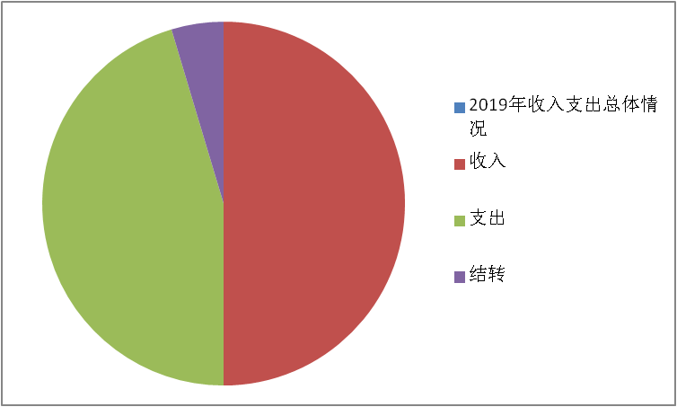

二、收入决算情况说明

本年度收入构成情况：2019年收入30887.62万元，一般公共预算财政拨款收入9159.61万元，政府性基金预算财政拨款收入21728.01万元，无上年结转和结余。

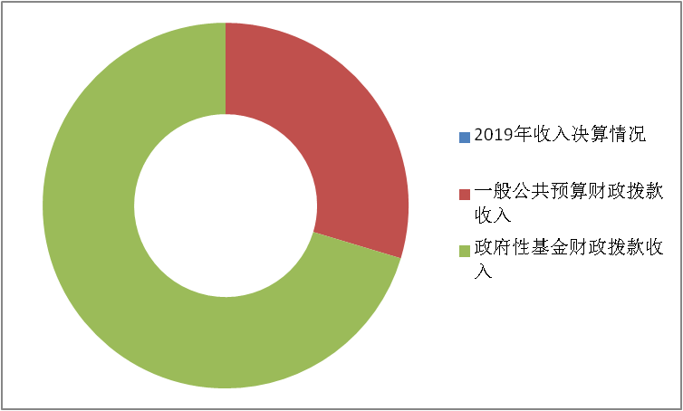

三、支出决算情况说明

本年度支出构成情况：2019年度支出28022.12万元，其中一般公共预算财政拨款支出6294.11万元，政府性基金预算财政拨款支出21728.01万元。年末财政拨款结转和结余2865.50万元。

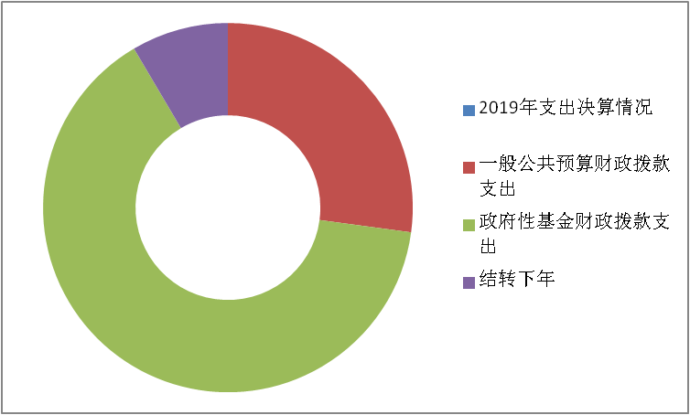

四、财政拨款收入支出决算总体情况说明

财政拨款收入30887.62万元，支出28022.12万元，年末结转2865.5万元，因我单位为新成立单位，去年无预算，与上年形不成对比。

五、一般公共预算财政拨款支出决算情况说明

**（一）财政拨款支出决算总体情况说明。**

2019年财政拨款支出9159.61万元，占本年支出合计的100%。因我单位为新成立单位，去年无决算，与上年形不成对比。

**（二）财政拨款支出决算具体情况说明。**

本部门2019年度一般公共预算财政拨款支出6294.11万元，其中：

（1）其他城乡社区管理事务支出（2120199）48.9万元；

（2）行政事业单位基本养老保险缴费支出（2080505）3.56万元；

（3）行政单位医疗（2101101）1.65万元；

（4）其他保障性安居工程支出（2210199）6240万元

因我单位为新成立单位，去年无决算，与上年形不成对比。

六、一般公共预算财政拨款基本支出决算情况说明

2019年度一般公共预算财政拨款基本支出54.11万元，其中：人员经费42.87万元、日常公用经费11.24万元。

七、一般公共预算财政拨款“三公”经费及会议费、培训费支出决算情况说明

**（一）“三公”经费财政拨款支出决算总体情况说明。**

2019年度“三公”经费财政拨款支出预算为0元。

**（二）“三公”经费财政拨款支出决算具体情况说明。**

2019年度“三公”经费财政拨款支出为0元。

**1.2019年无因公出国（境）支出**

**2.2019年无公务用车购置费用支出**

**3.2019年无公务用车运行维护费用支出**

**4.2019年无公务接待费支出**

**（三）2019年培训费支出为0元。**

**（四）2019年会议费支出为0元。**

八、政府性基金预算财政拨款收入支出情况说明

2019年度政府性基金财政拨款收入为21728.01万元，为征地和拆迁补偿（2120801）21728.01万元；2019年度政府性基金财政拨款支出为21728.01万元，为征地和拆迁补偿支出（2120801）21728.01万元。

九、国有资本经营财政拨款收入支出情况说明

本部门无国有资本经营决算拨款收支。

十、预算绩效情况说明

**（一）预算绩效管理工作开展情况说明。**

根据预算绩效管理要求，本部门组织对2019年度一般公共预算项目支出全面开展绩效自评，其中，一般公共预算一级项目2个，共涉及资金9105.5万元，占一般公共预算项目支出总额的100%；政府性基金一级项目2个，共涉及资金21728.01万元，占政府性基金预算项目支出的100%。

**（二）部门决算中项目绩效自评结果。**

**1.2019年度中央财政城镇保障性安居工程专项资金**

2019年度下达了中央财政城镇保障性安居工程专项资金2005.5万元，具体包括以下项目：①渭滨区新建路西段12号院棚户区改造项目67.5万元，②渭滨区桑园铺村棚户区改造项目1078.5万元，③渭滨区三合村三、四组棚户区改造项目859.5万元。因以上项目的施工进度均未达到拨付条件，资金全部结转下年。

**2.2019年度保障性安居工程中央基建投资**

2019年下达了保障性安居工程中央基建投资专项资金7100万元整，用于保障性安居工程安居工程基数设施建设，具体包括：①宝鸡市三合村城中村改造配套幼儿园建设项目700万元整，②宝鸡市三合村城中村改造小区外配套基础设施项目1000万元整，③宝鸡市三合村城中村改造小区配套基础设施项目600万元整，④宝鸡市长岭机器厂棚户区改造配套地下车库建设项目1000万元整，⑤宝鸡市人民医院西片区旧城改造配套停车库项目500万元整，⑥宝鸡市渭滨区建工花园（东尚天誉）棚户区改造地下停车库项目500万元整，⑦宝鸡市陕西烽火集团（三现场小区）棚户区改造配套地下车库一期建设项目800万元整，⑧宝鸡市渭滨区宝鸡床单厂家属区棚户区改造小区配套停车库项目1000万元整，⑨宝鸡市三合村城中村改造（城投、姜源城）配套地下车库建设项目1000万元整。我单位按照项目的实施进度进行拨款，共拨付6240万元整，余860万元整结转下年。

**3.三合村城中村改造项目（二期）拆迁安置成本资金。**

三合村城中村改造返还拆迁补偿和安置成本16964.48万元，为政府性基金预算财政拨款支出，全部已拨付。

1. **建工花园旧城改造一期项目拆迁安置成本资金。**

建工花园改造返还拆迁补偿和安置成本4763.53万元，为政府性基金预算财政拨款支出，全部已拨付。











十一、其他重要事项说明

**（一）机关运行经费支出情况说明。**

2019年机关运行经费11.24万元，因我单位为新成立单位，去年无预算，与上年形不成对比。

**（二）政府采购支出情况说明。**

2019年本部门政府采购支出总额共7.8万元，其中政府采购货物类支出7.8万元。

**（三）国有资产占用及购置情况说明。**

截至2019年末，本部门所属单位共有车辆0辆；单价50万元以上的通用设备0台（套）；单价100万元以上的通用设备0台（套）。2019年当年购置车辆0辆；购置单价50万元以上的设备0台（套）；购置单价100万元以上的通用设备0台（套）。

第四部分 专业名词解释

1.基本支出：指为保障机构正常运转、完成日常工作任务而发生的各项支出。

2.项目支出：指单位为完成特定的行政工作任务或事业发展目标所发生的各项支出。

3.“三公”经费：指部门使用一般公共预算财政拨款安排的因公出国（境）费、公务用车购置及运行费和公务接待费支出。

4.财政拨款收入：指本级财政当年拨付的资金。